2017浪跡大鵬灣~暢行無礙水陸共遊暨水資源保育宣導活動
活動參與者注意事項 (請留存並詳閱內容)
- 參與者請依照自身狀況，攜帶個人藥品或健保卡，另依當日天氣狀況攜帶防曬用品(雨具)或斟酌穿著長袖衣物避免曬傷。
- 請於活動前一日做充足的睡眠，當日前1個鐘頭吃午餐，活動進行中適時補充水份，依當日身體狀況量力而為，如中途欲休息或後續活動不參與，皆可隨時告知工作人員至休息區休息。
- 活動當天，服務台工作人員可協助保管物品，請領取寄物號碼牌，憑號碼牌取回寄放物品，現場如有貴重物品﹙如：手機、現金、相機、證件…等﹚，請自行保保管，若有遺失概不負責。
- 本次辦理三項活動為「體驗活動」，並非「競賽活動」，參與者可用愉悅且輕鬆的心情體驗各項活動設施；活動進行中，如感到身體不適，請立即告知工作人員，盡快至會場醫護區由醫護人員協助處理。
- 請參考下列尺寸，報名表格中填選適合的尺寸，當日報到時於服務台領取活動紀念T恤，尺寸以報名時登記資料為主，無正當理由不得更換。
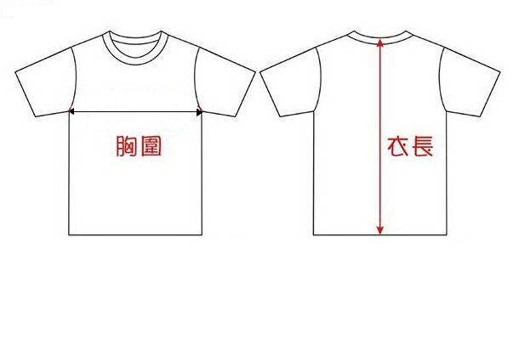
紀念衣尺寸對照表：

尺寸 | S | M | L | XL | 2XL | 3XL | 4XL
胸圍(公分) | 47 | 51 | 54 | 57 | 61 | 64 | 68
身長(公分) | 66 | 70 | 74 | 76 | 79 | 81 | 86
- 各項活動(如獨木舟)有專門教練會進行活動前指導，請務必遵照教練指示進行。
- 如活動會場遇到臨時狀況，請立即向工作人員反映；如有建議事項，亦可於現場或活動結束後向工作人員建議。
- 活動前如遇颱風或其他不可抗力之天災，為考量參加者安全，主辦單位有權決定是否取消活動，參與者不得有議。
- 參與者須同意主辦單位將參與本活動拍攝之錄影、相片，修飾、公開展示使用於網站與刊物宣傳與播放活動，主辦單位就該著作享有完整之著作權。
- 活動流程:
時間 | 活動內容
12：30 --13：00 | 活動開始報到
13：00 --13：30 | 縣長致詞及大合照
13：30--16：30 | 參加身障者共50名分為三組  輪流體驗以下活動，完成3項活動者可得紀念品一份。  - 手搖車(協力車、自行車)  從帆船基地至映霞橋亭往返(約5.2公里)  - 獨木舟  - 重型帆船(休閒帆船)
16：30 --17：30 | 搭乘遊艇遊潟湖
17：30 | 賦歸
- 針對參與者於活動期間皆有投保公共意外責任險。
- 即日起報名至額滿為止，相關規程如有未盡事宜，將另於屏東縣政府網站公告之。

中華民國106年9月20日

